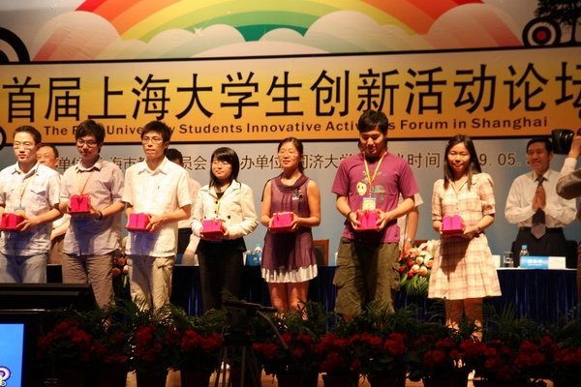

我校学生在首届大学生创新论坛颁奖仪式上受奖（前排左二为徐宸熹，右二为刘俊）

